Индивидуальный проект - Этап 1

Основы информационной безопасности

Чистов Даниил Максимович

Содержание

# 1 Цель работы

Установка дистрибутива Kali Linux на виртуальную машину

# 2 Задание

1. Установка Kali Linux

# 3 Выполнение лабораторной работы

Перейдём к созданию новой виртуальной машины - Задаю имя и выбираю образ, который я зарнее скачал с официального сайта Kali Linux (рис. 1).

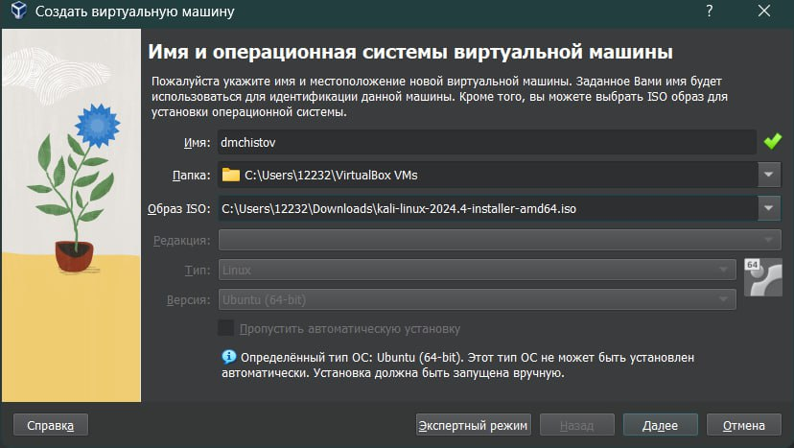

Рис. 1: Первоначальная настройка виртуальной машины

Выделяю 4гб оперативной памяти и 3 ЦП. (рис. 2).

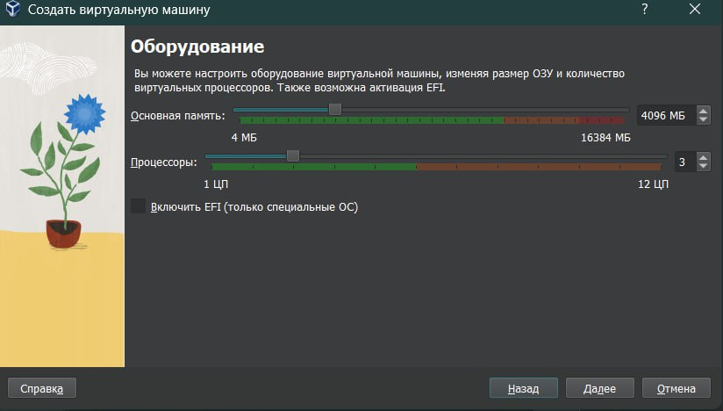

Рис. 2: Задание Оперативной памяти и цп

Выделяю 40 гб места для моей ОС (рис. 3).

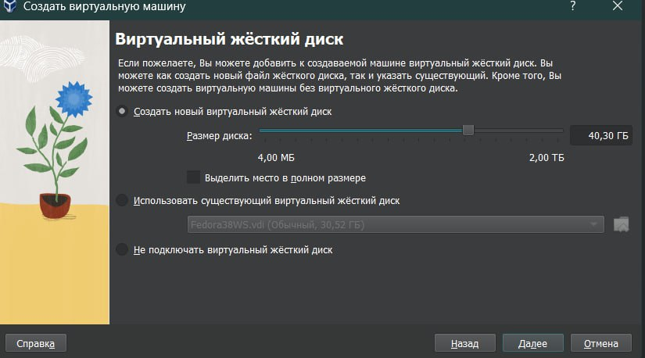

Рис. 3: Создание виртуального жёсткого диска

Итоговые характеристики моей виртуальной машины (рис. 4).

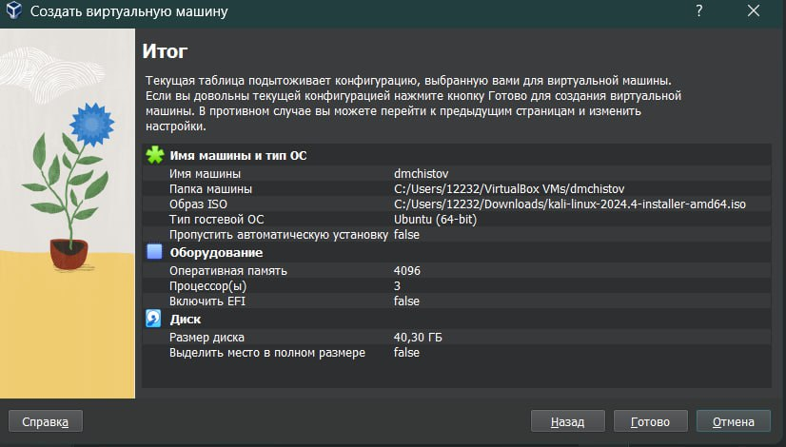

Рис. 4: Характеристики виртуальной машины

Перейдём к установке ОС. Выбираю графический способ установки (рис. 5).

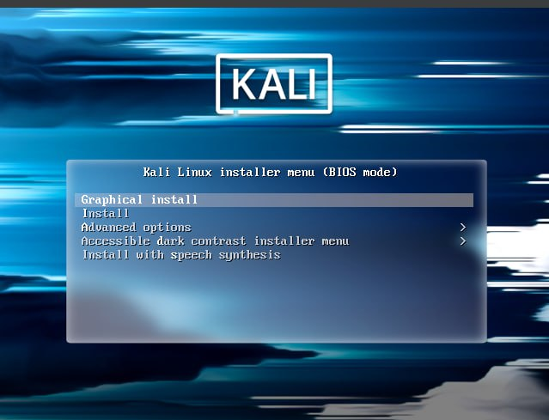

Рис. 5: Графическая установка ОС

Выбираю язык установщика, который также будет использоваться в моей ОС, как основной (рис. 6).

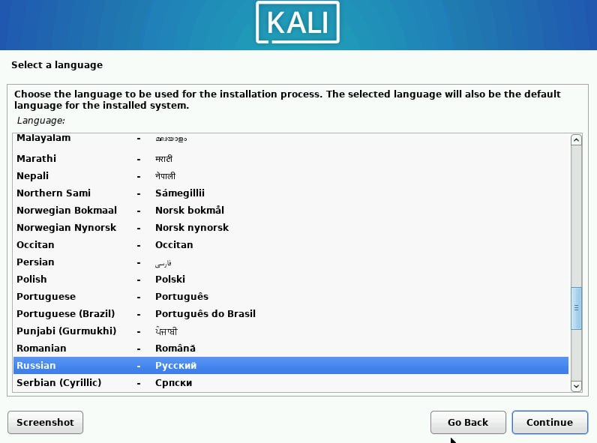

Рис. 6: Русский язык ОС

Выбираю язык для клавиатуры (рис. 7).

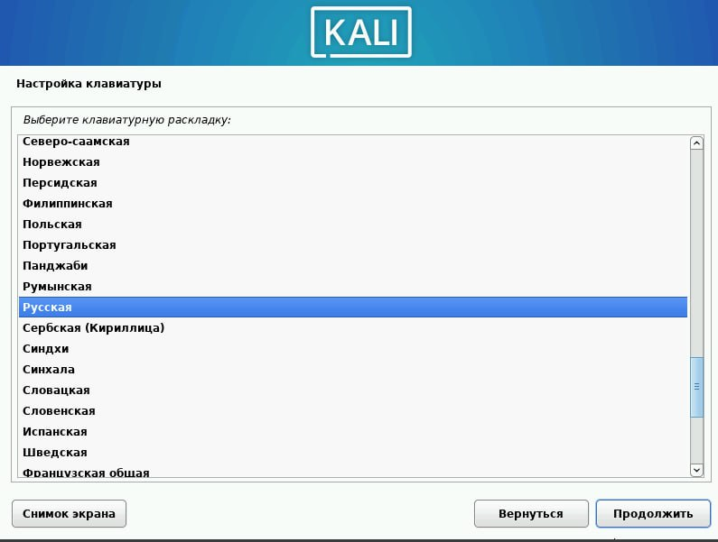

Рис. 7: Русская раскладка для ввода

Задаю имя “компьютера” согласно регламенту (рис. 8).

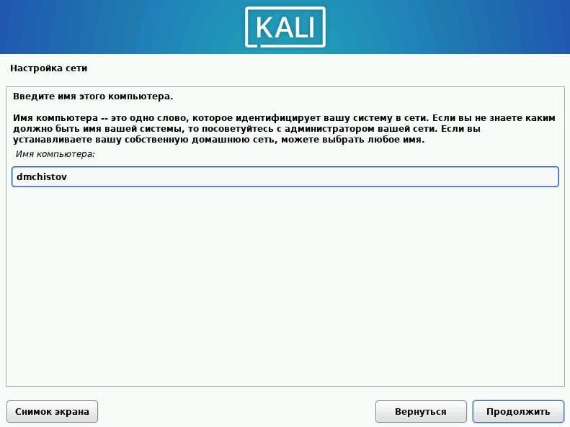

Рис. 8: Имя “компьютера”

Задаю имя домена (рис. 9).

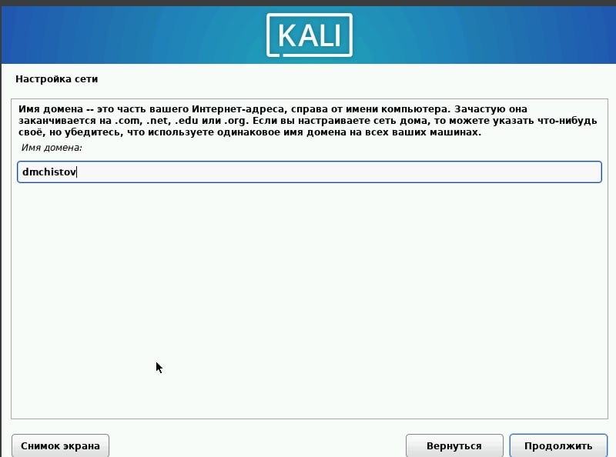

Рис. 9: Имя домена

Задаю имя пользователя согласно регламенту (рис. 10).

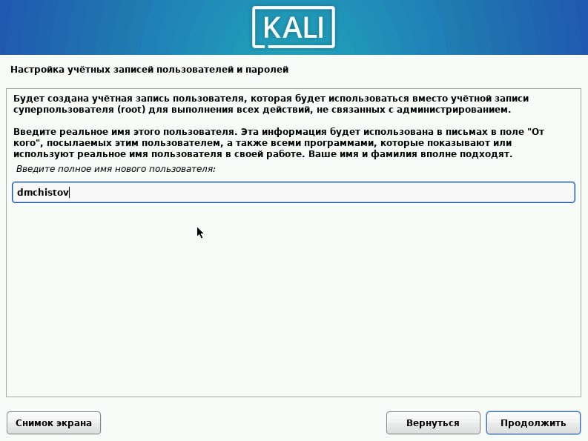

Рис. 10: Имя пользователя

Задаю имя учётной записи (рис. 11).

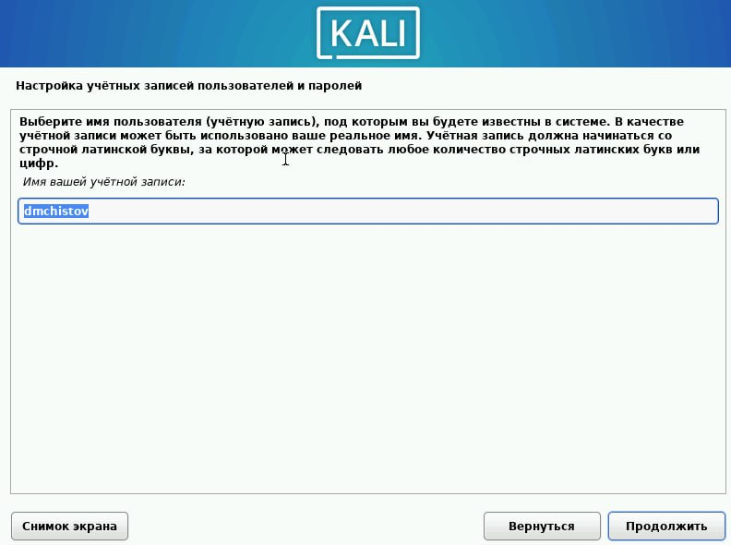

Рис. 11: Имя учётной записи

Задаю пароль для учётной записи (рис. 12).

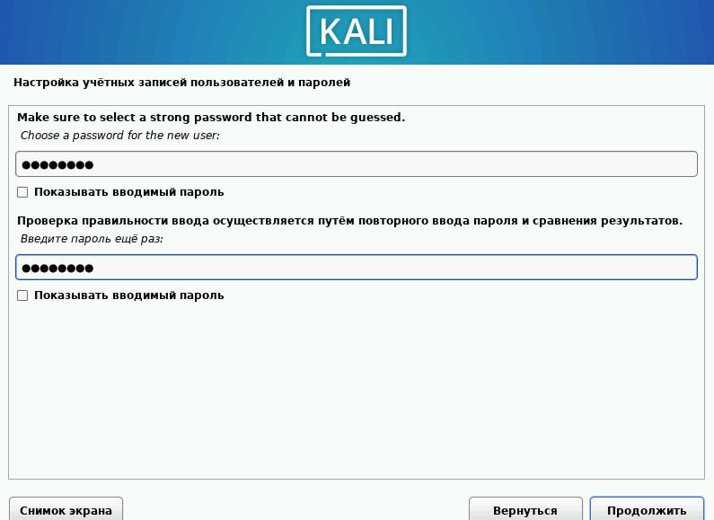

Рис. 12: Пароль для учётной записи

Задаю часовой - Москва (рис. 13).

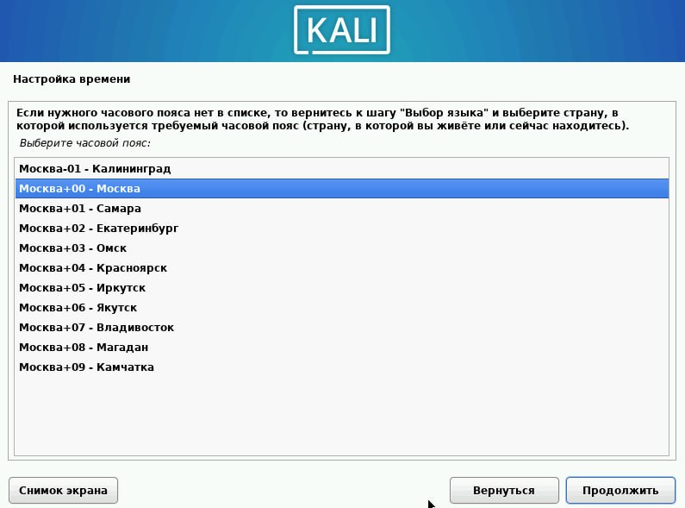

Рис. 13: Часовой пояс

Выбираю метод разметки диска (рис. 14).

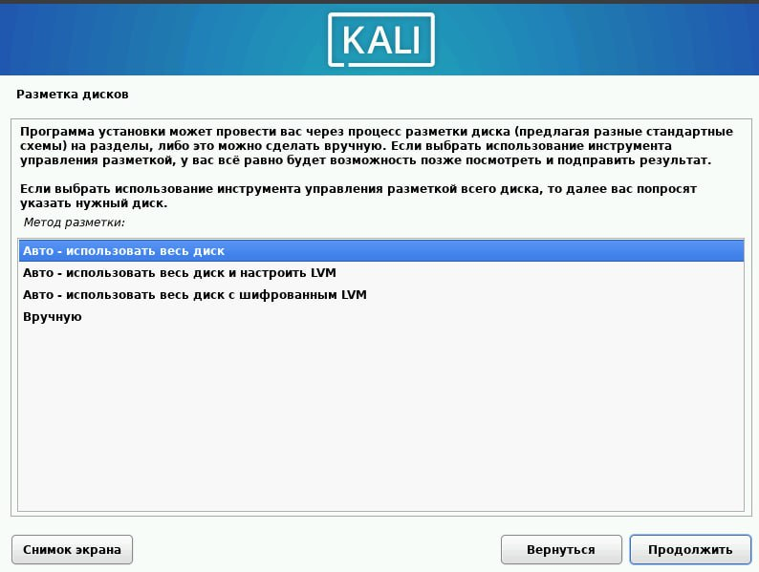

Рис. 14: Метод разметки

Выбираю жёсткий диск (рис. 15).

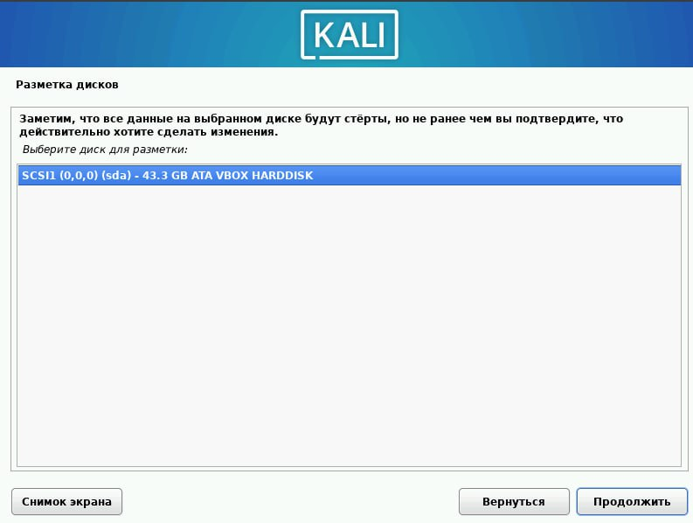

Рис. 15: Жёсткий диск

Подтверждаю схему разметки (рис. 16).

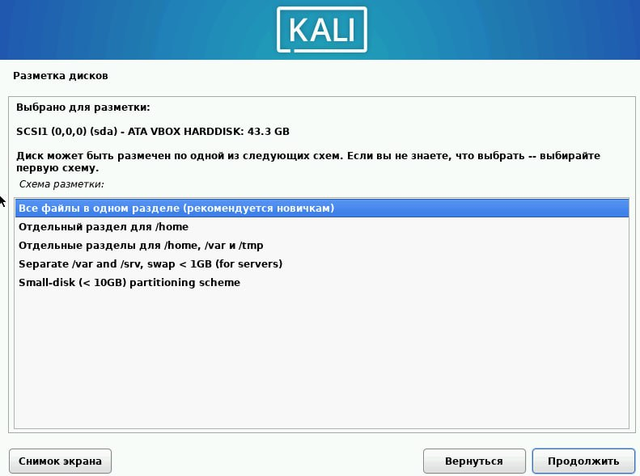

Рис. 16: Схема разметки

Завершение процесса разметки дисков (рис. 17).

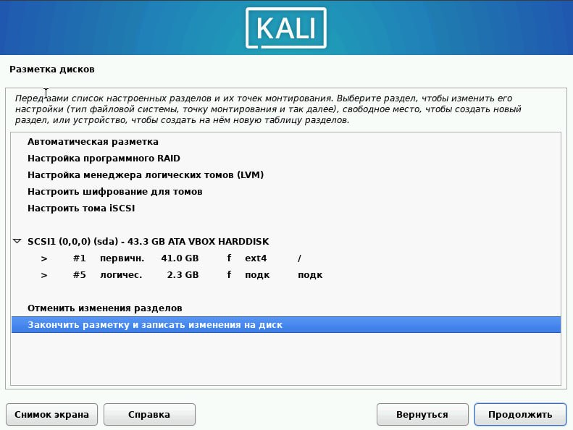

Рис. 17: Завершение разметки дисков

Началась устанвока базовой системы Kali Linux (рис. 18).

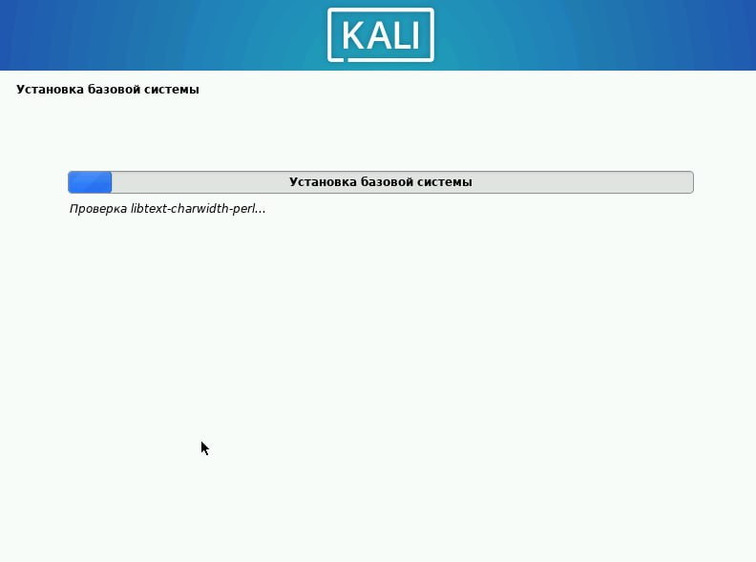

Рис. 18: Установка базовой системы

Выбор программного обеспечения - я решил выбрать xfce, т.к. узнал, что это способствует быстродействую ОС, по сравнению с аналогами (рис. 19).

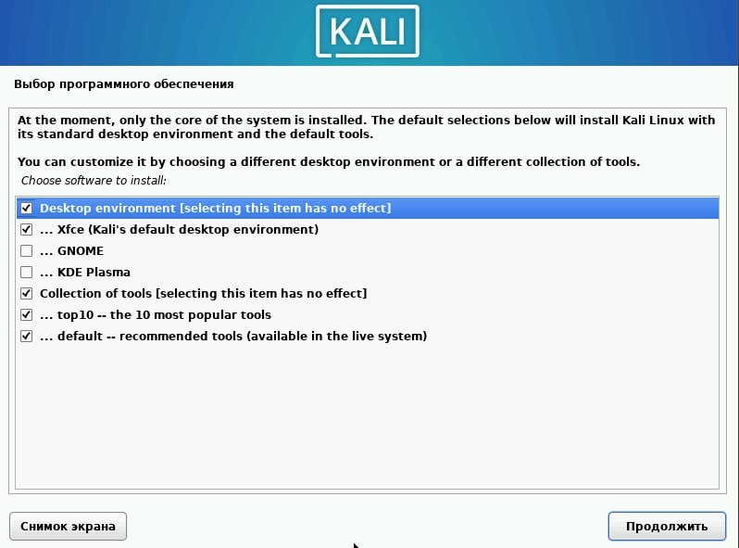

Рис. 19: Выбор ПО

Установка системного загрузчика (рис. 20).

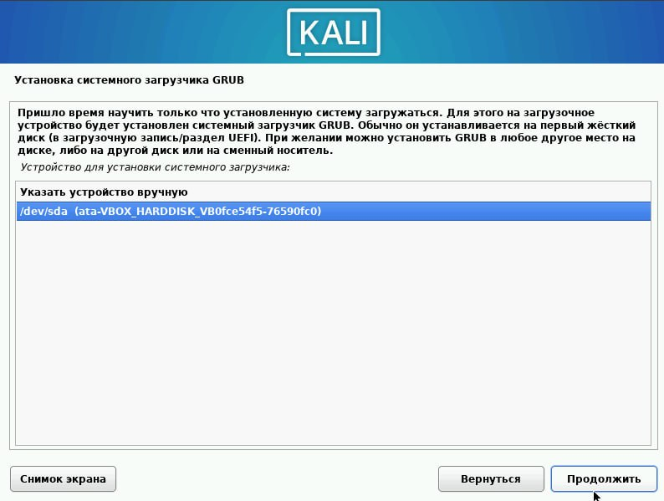

Рис. 20: Системный загрузчик GRUB

Система успешно установлена (рис. 21).

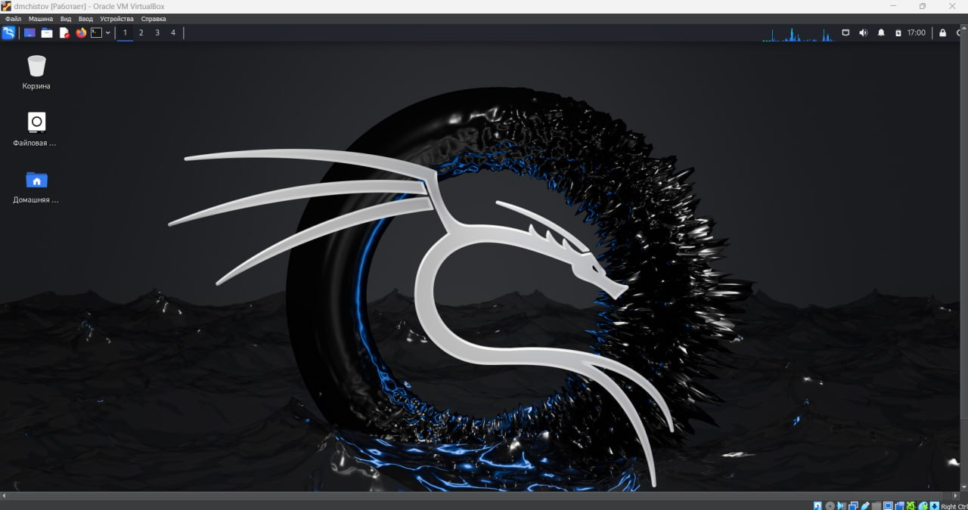

Рис. 21: Kali Linux готов к использованию

# 4 Выводы

При выполнении данной лабораторной работы - я вспомнил, как устанавливать операционный системы, приступил к знакомству с Kali Linux.

# 5 Список литературы

[Индивидуальный проект](https://esystem.rudn.ru/mod/page/view.php?id=1220137#citeproc_bib_item_1)

[Сайт Kali Linux](https://www.kali.org/)